与机器人同步
贝加莱软件更好利用机器人潜力
贝加莱为其mapp Motion软件包添加了新的功能。现在用户可以在配置中直观地表示复杂机器的实际结构。机器的各个子系统可以简单地链接在一起。机器人动作可以很轻松地与龙门系统或工件台实现同步，且无需额外编程。

“框架层次”功能可用于表示机器的实际结构。坐标系可以定位在关键点，例如工具安装法兰。用户可以为每个坐标系分配一个在应用程序中识别它的名称。这样就能确保代码组织清晰，易于阅读 – 即使在复杂应用中亦是如此。
优化机器人动作
“可编程移动框架”功能可将坐标系与轴相耦合，并定义额外的自由度。这样可以优化动作，并更好地利用机器人运动。该功能可将龙门系统的运动结合到机器人的路径计算中。程序员不需要手动协调龙门系统和机器人运动。这同样适用于机器人或数控机床与移动工件台相结合的情况。
总体路径规划
机器、机器人和其它移动组件只需要使用一个控制器即可。机器人和附加组件作为一个单元。可协调的路径规划考虑到了对各个组件的动态限制进行最佳利用。它还可以保证遵守所有指定的工艺参数，例如工具和工件之间的相对速度。

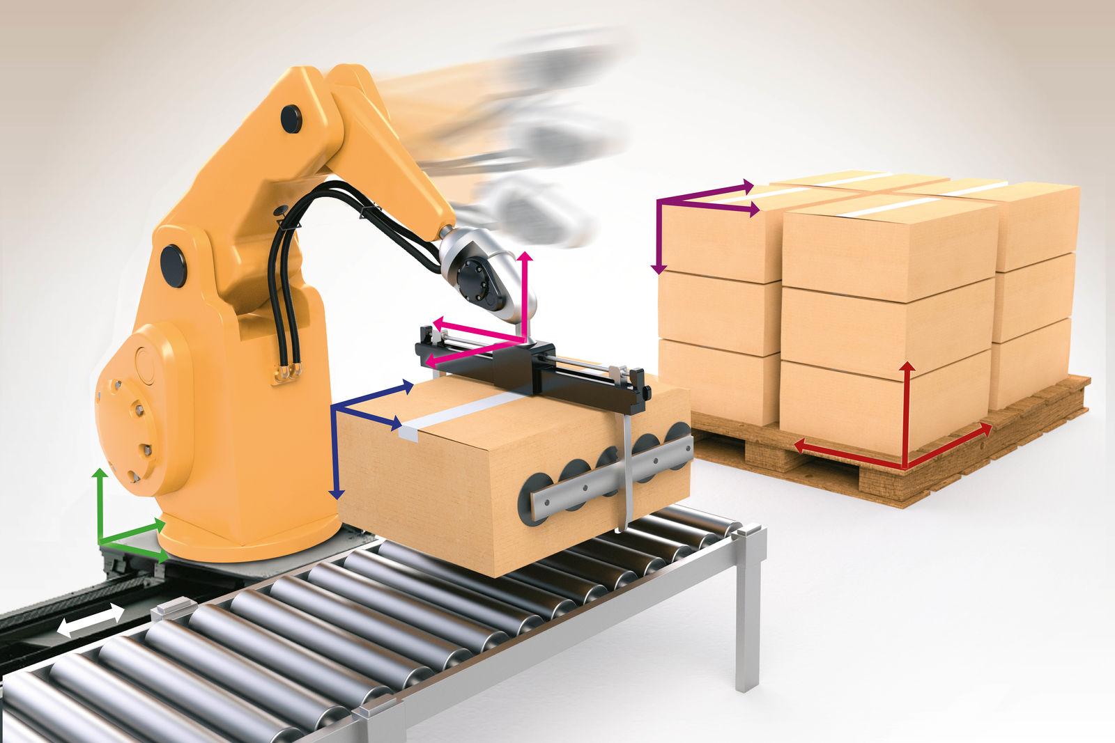
mapp Motion可以轻松地实现机器人动作与龙门系统或工件台同步，且无需额外编程。

关于贝加莱
贝加莱是一家总部位于奥地利并在全球拥有分公司的创新型自动化企业。2017年7月，贝加莱成为ABB集团的机械自动化事业部。作为工业自动化领域的全球领导者，贝加莱将前沿技术与领先工程相结合，为几乎每个行业的客户提供面向机器与工厂自动化、运动控制、HMI和集成安全技术的完整解决方案。借助于OPC UA、POWERLINK、openSAFETY等工业物联网通信标准，以及强大的Automation Studio软件开发平台，贝加莱不断重新定义自动化工程的未来。受简化流程和超出客户预期的承诺驱动，贝加莱始终保持创新精神并处于工业自动化领域的前沿。
获取更多信息，请访问www.br-automation.com。

